Nesmíš se bát

Spolu s hrdinkou příběhu, dvanáctiletou Evou, se účastníci workshopu přenesou do období druhé světové války. Před Evou se otvírá příležitost stát se součástí ilegální odbojové skupiny proti nacistům. Jak se k této nebezpečné výzvě postaví dospělí a jak děti?
.Prožitkovou formou a metodami výchovné dramatiky se účastníci seznámí s dilematy, která tehdejší doba na lidi kladla. Uvědomí si, jaké podoby může mít strach a že člověk musí nést důsledky svých rozhodnutí.
Skrze Evin příběh a vlastní prožitek z workshopu žáci reflektují paralely s jejich vlastním životem a mají možnost se novýma očima podívat na sebe a svět, ve kterém žijí.
- Pro žáky 6. a 7. ročníků ZŠ
- Pro školní třídu

2.3 Tematický blok č. 3 Nesmíš se bát – 4 vyučovací hodiny
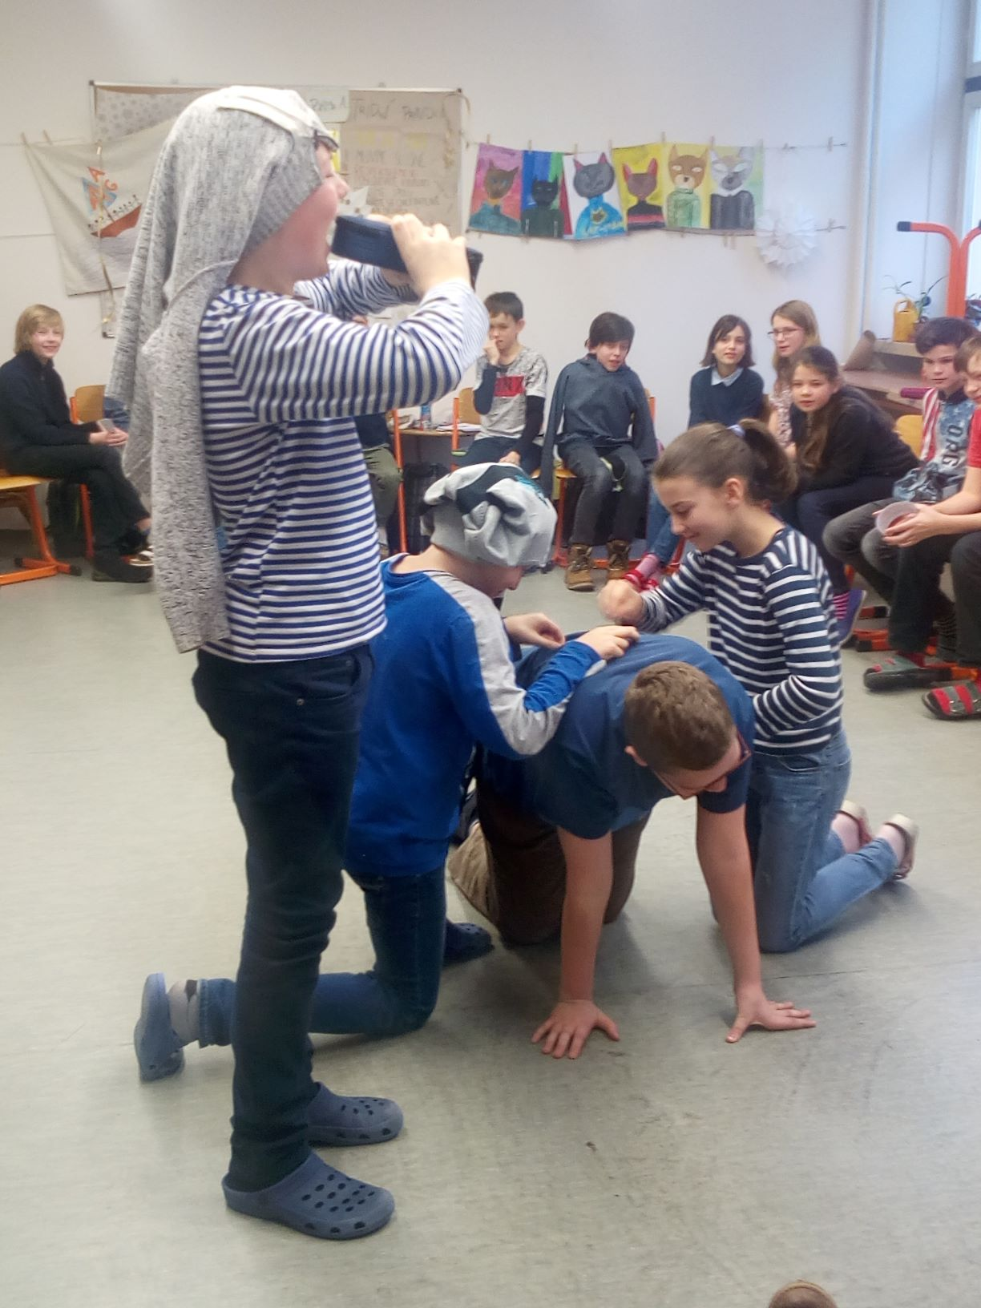
2.3.1 Téma č. 1 Úvod a vstup do příběhu – 40 minut
1. hodina
Forma a bližší popis realizace
V úvodní části programu dojde k vysvětlení a nastavení pravidel programu, objasnění pojmů, ukotvení a orientaci v době kolem roku 1938, pochopení metody hry v roli, učitel v roli. Také jsou žáci pomocí nahrávky uvedeni do příběhu dívky Evy.
Metody
Otázky, instrukce, pohybová rozcvička, živé obrazy (stronzo), poslech.
Pomůcky
Velký papír nebo školní tabule, rozhovor u rodinné večeře (Příloha 3.1.1.).
Podrobně rozpracovaný obsah
- Pojmy (15 min)
Vysvětlení pojmů: odboj, nacisté, lístky (lístkový systém), gestapo, partyzáni, protektorát Čechy a Morava. Snaha o zapojení žáků a jejich vědomostí, zjistit, zda jim ta slova něco říkají, zda je znají.

- Rozcvička (5 min)
Vedení v kruhu, lektor vytřepává napřed pravou ruku, potom levou, pak pravou nohu a potom levou nohu. Pomalu vytřepávání odstupňuje. Začíná na 5 (vytřepe pravou a levou ruku a pravou a levou nohu 5krát), pak pokračuje 4, končí 1 a pak následuje výskok.

- Živé obrazy (5 min)
Lektor zadá, jaký obraz budou dělat, vysvětlí pojem stronzo a potom se všichni otočí (kromě lektora) a lektor napočítá do tří a žáci se otočením dostanou do sochy – obrazy ze života (zábava/koníček/sport, když mají volno, hodina dějepisu ve škole, partyzán, strach).

- Poslech nahrávky (5 min)
Poslech rozhovoru u rodinné večeře, který čtou lektoři. Žáci si sednou. Uklidní se. Zavřou oči a budou se snažit soustředit se na text, který čtou lektoři. V reflexi se lektor ptá těch, kteří chtějí odpovídat.

- Reflexe z poslechu (10 min)
Reflexe s dětmi: Jaké jim zůstaly obrazy, představy? Co je to asi za dobu? Podle čeho si to myslíte? Kdo je Evička? Kdo její rodina? Co jsme se o nich dozvěděli? Jaké mají vztahy? Čemu jste nerozuměli?

Informace o textu rozhovoru: Scéna se odehrává v červnu 1938, X. sokolský slet proběhl na začátku července 1938, hlavní cvičení byla na Strahově. Dominantní skladbou byla Pecháčkova Přísaha republice, při níž cvičilo na ploše Masarykova státního stadionu současně přes 30 000 sokolů. Průvod Prahou trval čtyři hodiny a stal se národní manifestací sokolů proti nastupujícímu nacismu.

2.3.2 Téma č. 2 Dětství Evy – 45 minut
1. hodina
Forma a bližší popis realizace
Cílem je poznat Evu a její rodinu. Žáci jsou rozděleni do postav maminky, otce a Evy. Ve hře v roli se ztotožňují s postavou a na základě deníkových záznamů získávají další informace o Evě a její rodině. Také se v roli posunou v čase do roku 1939.
Metody
Živý obraz, hra v roli, etuda, otázky.
Pomůcky
Vytisknuté a zalaminované scénky ze života Evy (příloha 2) a její deníkové záznamy (Příloha 3.1.2.).
Podrobně rozpracovaný obsah
- Události ze života Evy – živé obrazy (20 min)
Tvorba rodin a následně rozehraných živých obrazů podle zadání.
Žáci se rozdělí náhodně do tří skupin – rozdají se jim barevné stužky (například: táta má červenou, máma modrou a Eva bílou). Ty si žáci zavážou na viditelné místo (například ruka, noha) a utvoří trojici, ve které jsou tři žáci s různou barvou stuhy (rodina – otec, matka, Eva).
V těchto skupinách žáci tvoří rozehraný živý obraz (etudu) podle zadání napsaného na papírku, které má každá skupina (rodina) jiné. Žáci mají na přípravu čas cca 10 minut.
Následuje stručná zpětná vazba toho, co Eva zažila, popřípadě se tyto situace porovnávají s životem dětí ve třídě.
- Evin deník (20 min)
Náhodou se nám podařilo najít Evin deník. Co se v něm píše, si ukážeme, jako bychom se dívali na fotografii. Každá rodina si připraví událost z deníkového záznamu a pak ji všem předvede formou nehybného živého obrazu (fotografie ze života).
Následuje rekapitulace informací o Evě, o společnosti, o tehdejším „předválečném“ životě, o okupaci Čech a Moravy 15. 3. 1939 (16. 3. 1939 byl protektorát oficiálně vyhlášen)
- Shrnutí doby (5 min)
Jak tato změna působila na lidi? Co to pro ně znamenalo? Co se změnilo? Jaké měli pocity?

2.3.3 Téma č. 3 Válka – 45 minut
1. hodina
Forma a bližší popis realizace
Žáci si prožijí některé situace, které zažila Eva s rodinou v době protektorátu, dále se setkají s postavou strýce Václava (či tety Venduly).
Metody
Hra v roli, dialog, vyprávění s představou (vychází z metod storytellingu).
Pomůcky
Tabule nebo velký papír, dva filmy (Příloha 3.1.3. - Vznik protektorátu Čechy a Morava, ukázka z filmu Eva tropí hlouposti), zařízení na puštění videí, kostýmní prvek pro postavu německého vojáka, strýce Václava (či tety Venduly).
Podrobně rozpracovaný obsah
- Co už víme o Evě? (5 min)
Opakování informací o Evě, které lektor zapisuje na tabuli či na papír nakreslenou postavu Evy.
- Kino (15 min)
Lektor čte: 20. května 1939 – Dneska mám narozeniny. Rodiče mě vzali do biografu.
Žáci se posadí do kina a pustí se jim filmový týdeník z roku 1939. Následuje ukázka z českého filmu „Eva tropí hlouposti“, která je náhle přerušena vstupem gestapa (lektor v roli). Gestapo žáky vyžene z kina kvůli podezření, že se zde ukrývá hledaná osoba. Žáci se přesouvají ke strýci Václavovi / tetě Vendule (lektor v roli).
- Proslov strýce Václava / tety Venduly + dialog a odpovědi na otázky od žáků v roli (10 min)
Řeč strýce Václava (tety Venduly): No, tak to vidíte. Šlo to ráz na ráz a jsou tady. Němci. Co bude dál? Musíme přeci něco dělat. A já vím, že jsme dělali. Postavili jsme bunkry kolem hranic. A byli povoláni všichni vojáci, aby chránili zemi. A chránili bychom. Jak rádi. Přes bunkry by Němci neprošli. Neprošli! Bojovali bychom jako lvi. Jenže před půl rokem se sešli naši spojenci Francie a Anglie s našimi nepřáteli Němci a Italy v německém městě Mnichov a jednali o tom, co s naší zemí bude. Naši seděli za zavřenými dveřmi a nedovolili jim se jednání účastnit. Taková potupa. Musí se nechat, že Hitler je schopný politik, když se mu povedlo tehdy namluvit Francii a Anglii, že když bude moc připojit k Německu jen tu část Česka, kde žije více Němců než Čechů, ničemu to neublíží. Zní to logicky, no ne? A oni mu na to skočili. Jakýkoliv odpor byl by prý brán za agresi a Francie s Anglií by nám v takovém případě nemohli pomoci. Zůstali jsme na to sami, a tak jsme museli opustit bunkry a naši lidé museli opustit území kolem hranic. Ještě teď si pamatuju na ty chudáky s kufry, jak hledali střechu nad hlavou. A teď máme protektorát Čechy a Morava. Ozbrojení němečtí vojáci jsou tady.
Děti mluví za postavy, strýc (či teta) s nimi vedou dialog: Jak se cítíš, Kláro, Karle, Evo?
- Co se dělo v protektorátu Čechy a Morava? (5 min)
Co se smělo, co ne (lístkový systém, zákaz poslouchání zahraničního rozhlasu, zákaz Sokola)?
- Dvě situace z života rodiny (10 min)
Vypráví první lektor, žáci poslouchají se zavřenýma očima, po vyprávění se jich ptá na obrazy, které jim zůstaly v hlavě – odpovídá, kdo chce. Pak se lektor zeptá na pocit každého z nich.

- Fotoaparát 12. 6. 1939 – Eva s rodiči jela na výlet do Prahy. V plánu měli se podívat do muzea, projít si Václavské a Staroměstské náměstí a zajít na Karlův most. Její tatínek s sebou vzal svůj fotoaparát, aby mohl zachytit rodinný výlet. Když šli všichni tři z hlavního vlakového nádraží směrem na Václavské náměstí, tak se tatínek rozhodl své nejmilejší ženy vyfotit na rohu jedné staré budovy. Potřeboval si zkusit nasvícení. Když už už Evin tatínek mačkal spoušť fotoaparátu, ozvaly se německé nadávky několika pánů v kožených kabátech, kteří ihned k němu přistoupili. Foťák mu vytrhli z rukou a film z něho vytáhli, aby ho tím zničili. Tatínek se jim omlouval. Nevěděl totiž, že Evu se svojí ženou postavil před budovu, kde byla hlavní úřadovna německé tajné policie – gestapa. Pánové, kteří byli členy této policie, tvrdili, že porušují zákaz fotit veřejné budovy. Nedorozumění, že se fotili jen pro vzpomínku, se vysvětlilo, ale fotoaparát už nevrátili.
- Sokol 13. 10. 1940 – Eviny rodiče chodili do Sokola. Jednou členové Sokola uspořádali ve vesnici tancovačku. Válce navzdory. Sešlo se tam mnoho lidí. Všichni se náramně bavili. Znenadání se ozvaly píšťalky a muži v kožených kabátech všechny zadrželi. Vše probíhalo se šťouchanci a kopanci. Evin tatínek měl modřinu pod okem a maminka roztrhlou blůzku. Eva byla vyděšená. Pak postupně všechny legitimovali. Na každého křičeli. Všechny si pečlivě zapsali a poté pustili.

2.3.4 Téma č. 4 Vstup do odboje – 15 minut
1. hodina
Forma a bližší popis realizace
V této části dochází k vrcholu programu – žáci jsou postaveni před rozhodnutí, zda se jejich postava zapojí do válečného odboje, či ne.
Metody
Hra v roli, hlasování, reflexe.
Pomůcky
Kostýmní prvek pro postavu strýce Václava (tety Venduly).
Podrobně rozpracovaný obsah
- Nabídka vstupu do odboje strýcem Václavem (tetou Vendulou) (10 min)
Nejdřív zabrali území okolo hranic. Pak celou republiku. Němci jsou všude. A přibývá zákonů, kvůli kterým se žije tíž a tíž. Kdo ty jejich zákony poruší, toho neúměrně trestají. Vysoké pokuty, zavírání, mučení, dokonce i popravy. Vládnou strachem. A vychází jim to. Většina se bojí a mlčí. Většina říká, že se nedá nic dělat. Ale dá. Vždycky se dá něco dělat. I malá dobrá věc může změnit něco zlého. Chce to jen trochu odvahy. A tu vy máte. Bratře, ty ses nikdy nebál. Už je hodně žen, kterým zmizel muž ve vězení nebo ho popravili. Špatně se jim žije a potřebují peníze. Potřebujeme někoho, kdo tyhle peníze bude shánět a předávat jim je. Je mnoho lidí na útěku před Němci. Potřebujeme místa, kde by se mohli najíst, vyspat a pokračovat dál. Váš dům je proto ideální. A předávat nepozorovaně zprávy lidem, kteří si říkají partyzáni – schovávají se v lese a škodí Němcům. Občas něco vyhodí do povětří, ale hlavně posílají vysílačkou zprávy do Ruska a do Británie. Potřebujeme vás. Já už v odboji jsem a hledám další lidi, naše lidi. Lidi, kterým můžu věřit. A komu jinému než svoji vlastní rodině? Vím, že vás vystavuji velkému nebezpečí, ale nemůžu jinak. Půjdete do toho se mnou?
- Rozhodnutí (5 min)
Žáci zavřou oči a každý za tátu, mámu či Evu zvedne ruce, pokud se zapojí do odboje, a nechá ruce dole, pokud se nezapojí. Rozhodnutí je tajné (všichni mají zavřené oči). Následuje veřejná reflexe rozhodnutí – žáci říkají důvody svého rozhodnutí. Proč jste se za postavu rozhodli do toho jít, proč ne?
2.3.5 Téma č. 5 (Reflexe) – 30 minut
1. hodina
Forma a bližší popis realizace
V diskuzním kruhu a na základě vzpomínek pamětnice reflektují skutečný příběh Evy, vracejí se k pocitům vyvolaných na základě hře v roli. Mimo roli hodnotí přínosy programu, posuzují danou dobu a situaci z pohledu dospělé postavy a postavy dítěte, vnímají rozlišné podoby strachu a odvahy.
Metody
Diskuze v kruhu, otázky.
Pomůcky
Audionahrávka pamětnice (Příloha 3.1.4.)
Organizace
Tvoří se kruh ze židlí, na kterých sedí účastníci.
Podrobně rozpracovaný obsah
- Jak se cítíte?
- Jak se vám hra líbila?
- Prožili jste nějakou situaci ve hře, která vám přišla silná? Situaci, ve které jste byli na svou postavu pyšní, nebo naopak takovou, která vám osobně nebyla příjemná?
- O co ve hře podle vás nejvíc šlo?
- Co je podle vás odvaha? Všimli jste si odvahy během hry? V jaké to bylo situaci?
- Příběh o Evě je založený na reálných událostech – Dovyprávění příběhu + ukázka fotografie Evy, dopisu, audionahrávka.
- Máte nějaké dotazy k příběhu, mělo všechno svůj smysl?
- Změnil se váš pohled na období druhé světové války?
- Co ze hry se dotýká i dnešní doby?
- Co nejdůležitějšího si z dnešního programu odnášíte?

